Schulversuchspraktikum
Kristina Breithaupt
Sommersemester 2016
Klassenstufen 9 & 10
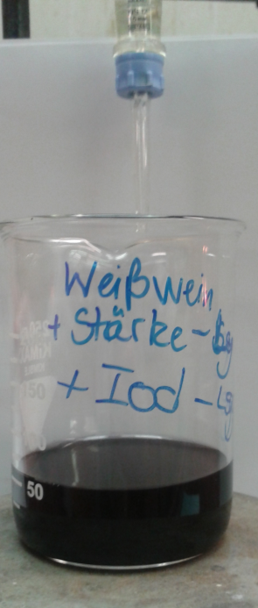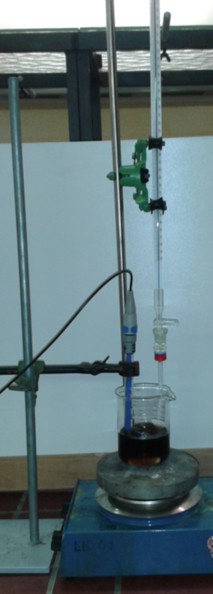

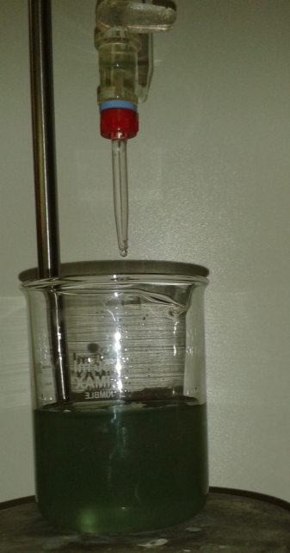
Titrationen (Alltagschemikalien)
Auf einen Blick:
In diesem Protokoll sind zwei Schüler-, sowie zwei Lehrerversuche zum Thema ‚Titrationen mit Alltagschemikalien‘ dargestellt. Es wird die Diversität der Titrationen aufgezeigt. Zum einen wird die klassische Säure-Base-Titration bei Coca Cola und festem Rohrreiniger durchgeführt und eine Redoxtitration zur Bestimmung des Sulfitgehalts in Weißwein, sowie die komplexometrische Titration einer Wasserprobe, damit der Calciumgehalt bestimmt werden kann.

Inhalt

1 Beschreibung des Themas und zugehörige Lernziele 1
2 Relevanz des Themas für SuS der Klassenstufe 9/10 und didaktische Reduktion 2
3 Lehrerversuche 2
3.1 V1 – Bestimmung des Sulfitgehaltes in Weißwein mittels Redoxtitration 2
3.2 V2 – Natriumhydroxid-Gehalt im Rohrreiniger 6
4 Schülerversuche 9
4.1 V1 – Titration von Cola 9
4.2 V2 – Bestimmung des Ca²⁺- Gehalts in einer Wasserprobe mittels komplexometrischer Titration 16
5 Didaktischer Kommentar zum Schülerarbeitsblatt (Max. 2 Seiten) 6
5.1 Erwartungshorizont (Kerncurriculum) 6
5.2 Erwartungshorizont (Inhaltlich) 7
6 Literaturangaben 9

Beschreibung des Themas und zugehörige Lernziele
Die Bandbreite an Titrationen ist vielfältig und kann daher unter verschiedenen Gesichtspunkten im Chemieunterricht der Klassenstufe 9/10 angewandt werden. Mit der Säure/Base-Titration von mehrprotonigen Säuren, lernen die Schülerinnen und Schüler ihre Kenntnisse zu einprotonigen Säuren auf diese zu übertragen. Zudem sollen auch Titrationskurven von den Schülerinnen und Schülern laut dem Curriculum aufgenommen werden und das bietet sich bei den meisten hier dargestellten Versuchen an. Die Versuche in denen der Umschlagspunkt eines Indikators wichtig ist, hilft den Schülerinnen und Schüler ihre Experimentierfertigkeit zu verbessern oder zu erweitern. Für die Auswertung der Redox-Titration ist es wichtig, dass die Schülerinnen und Schüler im Vorfeld Oxidationszahlen, Aufstellen der Teilgleichungen sowie die Elektronenübertragung besprochen haben. Bei der Auswertung einer Titrationskurve ist es wichtig, dass alle charakteristischen Punkte einer solchen Kurve erklärt und erläutert werden. Zu diesen Punkten zählt der Neutralpunkt, der Äquivalenzpunkt und der Halbäquivalenzpunkt. Der Neutralpunkt beschreibt den Zustand einer Lösung, die nach der Definition des pH-Wertes als neutrale Lösung bezeichnet wird. Der Neutralpunkt liegt bei einem pH-Wert von 7 vor. Der Äquivalenzpunkt bei einer Säure-Base-Titration ist der Punkt, an dem eine bestimmte Stoffmenge Säure mit der entsprechenden Stoffmenge Base neutralisiert wurde. Es gilt n(H⁺) = n(OH⁻). Wird eine starke Säure mit einer starken Base titriert, so fällt der Äquivalenzpunkt auf den Neutralpunkt und sie sind gleich, da diese vollständig dissoziieren. Werden unterschiedlich starke Säuren und Basen titriert, entspricht der Äquivalenzpunkt nicht dem Neutralpunkt, da diese nicht vollständig dissoziieren. Der Halbäquivalenzpunkt bei einer Säure-Base-Titration ist der Punkt, an dem die Hälfte einer bestimmten Stoffmenge Säure mit der entsprechenden Stoffmenge Base neutralisiert hat, die zur vollständigen Neutralisation geführt hätte. Bei dem Halbäquivalenzpunkt kann auch die Gesetzmäsigkeit pH=pK_{s} unter Zuhilfenahme der Henderson-Hasselbalch-Gleichung demonstriert werden. Dies gilt nur bei mittelschwachen Säuren/Basen, da diese ein Puffersystem bilden Bei der komplexometrischen Titration wird der Gehalt des Calciums in einer Wasserprobe dargestellt, dies soll die Titration als eine Analysemethode darstellen. Die Schülerinnen und Schüler sollen laut dem Kerncurriculum Säure-Base-Reaktionen als Protonenübergangsreaktionen nach dem Donator-Akzeptor-Prinzip deuten. Des Weiteren sollen sie in der Lage sein Titrationskurven einprotoniger Säuren aufzunehmen und in diesem Zusammenhang durch Titration die Konzentration verschiedener Säure-Base-Lösungen ermitteln. Den Kurvenverlauf der Titrationskurven sollen sie auch qualitativ erklären können. Dazu gehört auch, dass sie sich der Fachsprache bei der Präsentation und der Diskussion von Titrationskurven bedienen. Des Weiteren sollen die Schülerinnen und Schüler nicht nur die Säure-Base-Titration kennen, sondern die Methode der Titration allgemein als maßanalytisches Verfahren erkennen und beschreiben können.

Relevanz des Themas für SuS der Klassenstufe 9/10 und didaktische Reduktion
Die Alltagsbezüge sind sehr groß, da hier nur Alltagschemikalien, wie Cola, Wasser, Weißwein und Rohreiniger, verwendet werden. Die Schülerinnen und Schüler sollten Vorwissen in den Bereichen Dissoziation, Ionen, Neutralisation, dem Säure-Base-Konzept, dem pH-Wert, Indikatoren und dem Aufstellen von Redoxreaktionen aufweisen. Didaktisch reduziert wird an der Stelle der komplexometrischen Titration, da dieser Versuch nur als Analysemethode dienen soll. Reduziert wird in dem Fall die Verbindung Ethylendiamintetraessigsäure (EDTA). Es wird nicht auf die Eigenschaft der Chelatbildung eingegangen und auch nicht auf das Zentralteilchen, sowie die Liganden eines Komplexes eingegangen. Auf die Themen der Ligandenaustauschreaktion und Stabilitätsreihe muss nicht eingegangen werden, da Komplexe nicht explizit im Kerncurriculum gefordert sind und diese für eine 9/10 Klassenstufe schwer zu begreifen sind. Dennoch ist dies ein schöner, anschaulicher Versuch, da der Farbumschlag des Indikators ausreicht um den Schülerinnen und Schüler die Änderung visuell zu verdeutlichen.

Lehrerversuche

V1 – Bestimmung des Sulfitgehaltes in Weißwein mittels Redoxtitration
In diesem Versuch wird mittels einer Redoxtitration der Sulfitgehalt im Weißwein bestimmt. Die Schülerinnen und Schüler sollten im Vorfeld das Prinzip einer Titration verstanden haben und dies auf neue Sachverhalte übertragen können. Des Weiteren sollten die Grundkenntnisse des chemischen Rechnens und das Aufstellen von Redoxreaktionen mit den Teilschritten beherrscht werden.

Gefahrenstoffe
Weißwein |  |  | H: - |  |  | P: -
Kaliumiodid |  |  | H: - |  |  | P: -
Iod |  |  | H: 312+ 332, 315, 319, 335, 372, 400 |  |  | P: 273, 302+ 352, 305+ 351+ 338, 314
Natriumthiosulfat-Pentahydrat |  |  | H: - |  |  | P: -
Stärke |  |  | H: - |  |  | P: -

Materialien: Bürette, Trichter, Becherglas (500 mL), Magnetrührer, Pipette, Peleusball, 2 Bechergläser (100 mL), Bergerglas (250 mL), Stativ, Muffe
Chemikalien: Iodlösung (Kaliumiodid und Iod 0,05 M), Stärkelösung, Weißwein, Natriumthiosulfat-Lösung (0,05 M)
Durchführung: Es werden 50 mL Weißwein in das Becherglas gegeben. Dazu werden 10 mL der Iodlösung und 2-3 mL Stärkelösung gegeben und gut durchmischt. Anschließend wird mit Natriumthiosulfat bis zur Entfärbung titriert.
Beobachtung: Bei der Zugabe der Stärkelösung zu dem Weißwein-Iodwasser-Gemisch zeigt die Lösung eine dunkelblaue bis schwarze Färbung. Nach einem Verbrauch von 9,5 mL der Thiosulfatlösung ist die Lösung vollständig entfärbt (siehe Abbildung 1).

- 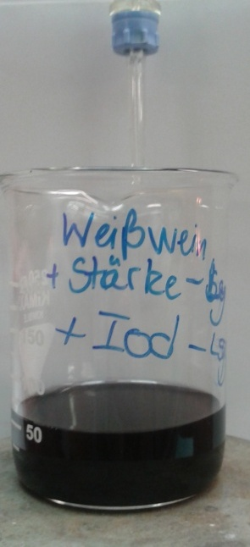 2. 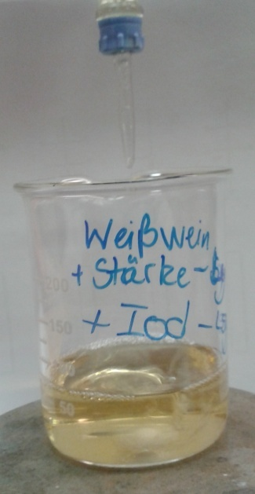
Abb. 1 – 1. Weißwein-Iodwasser- Stärkegemisch vor der Zugabe von Natriumthiosulfat-Lösung. 2. Weißwein-Iodwasser- Stärkegemisch nach Zugabe von Natriumthiosulfat-Lösung.
Deutung: Die dunkle Färbung des Weißwein-Iodwasser-Stärkegemisch ist durch die Bildung des farbigen Iod-Stärke-Komplexes bedingt. Dieser zeigt eine dunkelblaue bis schwarze Färbung auf. Iod liegt im Überschuss vor und wird mit der Natriumthiosulfatlösung oxidiert um auf die im Iod-Stärke-Komplex gebundenen Ionen zurückschließen zu können. Dieser Vorgang führt zu der Entfärbung des Gemisches. Folgende Reaktionen laufen ab.:
SO₃²⁻_{(aq)} + 3 H₂O_{(l)} + I_{2(aq)} ⇌ SO₄²⁻_{(aq)}+ 2H₃O⁺_{(aq)} + 2 I⁻_{(aq)} (1)
Das Sulfit ist im Weißwein enthalten, um zu verhindern, dass Weine nachgären und zu Essig werden.
Bei dieser Reaktion findet eine Oxidation des Sulfits zu Sulfat statt.
Die Reaktion der Rücktitration vom Iod im Überschuss mit Thiosulfat sieht wie folgt aus:
2 S₂O₃²⁻_{(aq)} + I_{2(aq)} ⇌ S₄O₆²⁻_{(aq)} + 2 I⁻_{(aq)} (2)
Aus der Reaktionsgleichung (2) ist nun das Stoffmengenverhältnis von Iod zu Thiosulfat ersichtlich. Es ist:
n(I₂) : n(S₂O₃²⁻) = 1:2, m d.h. 1 mL Thioslufatlösung zeigt 0,5 mL unverbrauchte Iod-Lösung an. Nun können Berechnungen zum Sulfitgehalt im Weißwein folgen:
V(S₂O₃²⁻)= 9,5 mL, also V(I₂)= 4,75 mL
Verbrauch der Iodlösung für die Oxidation von Sulfit zu Sulfat:
$10 mL-4,75 mL=5,25 mL$. Die 10 mL sind das Gesamtvolumen der eingesetzten Iodlösung.
$$n\left(I_{2 Verbrauch}\right)=c∙V=0,05 \frac{mol}{L}∙5,25∙{10}^{-3}L=2,625∙{10}^{-4}mol$$
Aus der Reaktionsgleichung (1) ist es möglich das Stoffmengenverhältnis von Iod zu Sulfit abzulesen, dies ist
$$n(I_{2}): n({SO}_{3}^{2-}) = 1:1,$$
d.h. in der Probe waren $2,625∙{10}^{-4}mol$ Sulfitionen enthalten. Letztendlich kann nun die Konzentration der Sulfitionen berechnet werden und mit den Höchstmengenangaben verglichen werden. Dabei ist zu beachten, dass Iod nicht nur das im Wein enthaltene Sulfit oxidiert, sondern auch den enthaltenen Zucker genauso wie das Ethanol zu Ethanal. Die Sulfite werden dem Wein beigemischt um diese Oxidation des Alkohols zu verhindern und den Wein dadurch länger haltbar zu machen. Wird das Sulfit nun oxidiert, wird die Oxidation des Alkohols nicht mehr gehemmt und durch das überschüssige Iod geschehen.
$c\left({{SO}_{3}}^{2-}\right)= \frac{n}{V}=\frac{2,625∙{10}^{-4}mol }{0,05 L}=5,25 ∙{10}^{-3}\frac{mol}{L}=5,25 \frac{mmol}{L}$
$$m\left({{SO}_{3}}^{2-}\right)=0,431 g=431 mg$$
Der Höchstgehalt, der an Sulfiten im Weißwein enthalten sein darf liegt bei 200 mg/L^{[1]}. Wird dieser Wert mit dem errechneten, ist auffällig, das der bestimmte Wert deutlich über dem erlaubten Wert liegt. Dies kommt zustande, da die Konzentration aller Substanzen, die Iod reduzieren bestimmt werden.^{[2]} Iod oxidert die weiteren Bestandteile des Weins, wie Zucker und Ethanol, so dass der erhaltene Wert über dem Grenzwert liegt.
Entsorgung: Nach der Neutralisation mit Thiosulfat-Lösung, um sicherzustellen, dass das ganze Iod zu den Halogeniden reduziert wurde, wird das Gemisch nach der Neutralisation mit Natriumhydrogencarbonat ins Abwasser ge geben.
Literatur: [1] Rindchen´s Weinkontor GmbH & Co. KG, https://www.rindchen.de/sulfite-im-wein.html, 31.07.16 (Zuletzt abgeru- fen am 31.07.16 um 9:46 Uhr).
[2] http://chemiefachberater.manos- dresden.de/downloads/sulfitgehaltimwein.pdf, 31.07.16 (Zuletzt abgeru- fen am 31.07. 9:48Uhr).

Unterrichtsanschlüsse Dieser Versuch eignet sich für den Abschluss der Einheit Titrationen. Da in diesem Versuch das chemische Rechnen wiederholt und geübt wird. Des Weiteren wird den Schülerinnen und Schülern eine weitere Methode der Titration aufgezeigt. Diese Art der Titration ist eine Redoxtitration, die als Analyseinstrument dient um einen bestimmten Gehalt einer Substanz in Lebensmitteln/ Genussmitteln zu ermitteln. Am Ende der Einheit sollte auch auf die Verwendung des Sulfits im Weißwein eingegangen werden, damit bei den Schülerinnen und Schülern nicht die Fehlvorstellung, dass Wein durch den Zusatz von Sulfit gesundheitsgefährdend ist, sondern es muss die Intention der längeren Haltbarkeit in den Vordergrund gerückt werden. Dieser Versuch ist als Lehrerversuch gedacht, da die Handhabung mit dem Iodwasser vorsichtig und bedacht sein muss, da sonst gesundheitliche Schäden bei Hautkontakt folgen können. Daher ist das Tragen von Handschuhen ratsam. Des Weiteren sollte immer ein großes Becherglas (500 mL) mit Natriumthisulfat-Lösung bereitstehen, damit im Falle eines Verschüttens ordnungsgemäß gehandelt werden kann und keine Gefahr für die Schülerinnen und Schüler besteht.

V2 – Natriumhydroxid-Gehalt im Rohrreiniger
In diesem Versuch wird fester Rohrreiniger gelöst und mit Salzsäure titriert. Dies dient zur Bestimmung des Natriumhydroxid-Gehalts im Rohrreiniger. Im Vorfeld sollte der Säure- und Base-Begriff nach Arrhenius eingeführt worden sein.
Gefahrenstoffe
Rohrreiniger |  |  | H: 314 |  |  | P: 260, 264, 280, 310, 312, 301+ 330+ 331, 305+338, 405
Salzsäure |  |  | H: 290 |  |  | P: -
Phenolphtalein-Lösung |  |  | H: 226, 319 |  |  | P: 210,280, 305+ 351+ 338, 337+ 313, 403+ 235
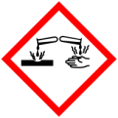 |  | 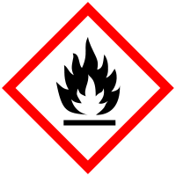

Materialien: Bürette, Trichter, Magnetrührer, Pipette, Peleusball, 2 Bechergläser (100 mL), Bergerglas (250 mL), Pinzette, Uhrglas, Stativ, Muffe
Chemikalien: Rohrreiniger, Phenolphtalein-Lösung, Salzsäure (1M)
Durchführung: Es wird 1 g des Rohrreinigers auf einem Uhrglas abgewogen. Anschließend werden die im Rohrreiniger enthaltenen metallischen Bestandteile (Aluminium) mit einer Pinzette entfernt. Danach werden die weißen Kügelchen im 100 mL destillierten Wasser gelöst. Dazu kann der Magnetrührer zur Hilfe genommen werden. Zu der Lösung werden fünf Tropfen Phenolphtalein-Lösung gegeben. Die Bürette wird über einen Trichter mit der Salzsäurelösung befüllt. Anschließend wird die Lösung bis zur Entfärbung titriert.
Beobachtung: Bei der Zugabe des Phenolphtaleins zeigt die Lösung eine pinke Färbung. Nach Ende der Titration hat sich die Lösung entfärbt und ist farblos (siehe Abbildung 2). Dies ist nach einer Zugabe von 10 mL geschehen.
1. 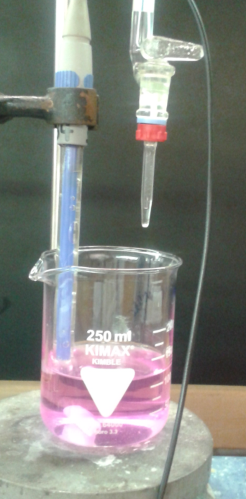 2. 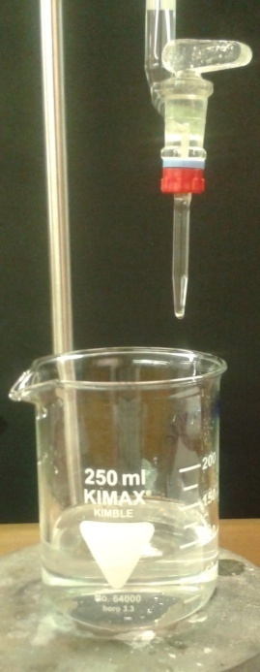
Abb. 2 – 1. Gelöster Rohrreiniger vor der Zugabe von Salzsäure-Lösung. 2. Gelöster Rohrreiniger nach Zugabe von Salzsäure-Lösung.
Deutung: Phenolphtalein ist ein Indikator, der eine rosa Färbung in alkalischen Lösungen zeigt. Daher tritt diese Färbung bei der Zugabe des Phenolphtaleins zum gelösten Rohrreiniger auf, weil dieser Natriumhydroxid enthält. Nach der Titration mit Salzsäure ändert sich die Färbung der Lösung, da aufgrund der Neutralisationsreaktion von Hydroxid-Ionen mit Protonen Wasser entsteht. Die Hydroxid-Ionen werden verbraucht und der pH-Wert nimmt ab. Dieser Farbumschlag war nach einer Salzsäurezugabe von 10 mL zu beobachten. Es läuft folgende Neutralisationsreaktion ab:
OH⁻_{(aq)} + H⁺_{(aq)} ⇌ H₂O_{(l)}
Mithilfe des verbrauchten Salzsäurevolumens kann nun berechnet werden, wie viel festes Natriumhydroxid in der eigenwogenen Masse des Rohrreinigers enthalten war. Dazu werden folgende Formeln verwendet:
$$c= \frac{n}{V} und n=\frac{m}{M}$$
Die Formel der Stoffmengenkonzentration wird nach der Stoffmenge umgestellt und es wird folgendes erhalten:
$$n=c∙V und n= \frac{m}{M}$$
nach der obigen Reaktionsgleichung gilt demnach:
$$V\left(HCl\right)= m\left({OH}^{-}\right)$$
Die Werte werden in die Formel eingesetzt, somit ergibt sich:
$$10 mL= 10 g$$
Entsorgung: Die Lösung kann über den Abfluss entsorgt werden.
Literatur: E.M. Neher, R. Herbst-Irmer shelx.uni- ac.gwdg.de/~rherbst/eirmer/html/Projekttage_aus/Saeuren_Basen.doc, 31.07.16 (Zuletzt abgerufen am 31.07.16 um 10:47 Uhr).

Unterrichtsanschlüsse In diesem Versuch wird die klassische Säure-Base-Titration durchgeführt. Da der Einsatz von Phenolphtalein-Lösung in der Schule und gerade bei der Verwendung von Schülerinnen und Schüler umstritten bzw. verboten ist, ist dies ein Lehrerversuch. Der Farbumschlag ist gut zu erkennen, sodass sich dieser Versuch von allen Schülerinnen und Schülern gut wahrnehmen lässt. Zudem sollte auf die potentiellen Gefahren, die ein Rohrreiniger birgt eingegangen werden. Die Gefahren sind zum einen das es stark ätzend bei Haut- und Augenkontakt wirkt und zum anderen, das bei falscher Anwendung mit anderen Reinigungsprodukten Chlorgas entstehen lassen kann. Dieser Versuch hat einen großen Alltagsbezug, da die Schülerinnen und Schüler Rohrreiniger aus dem Haushalt kennen und womöglich bei der Mutter in der Anwendung gesehen haben. Als Alternative würde sich die Titration einer Seifenlösung anbieten. Diese Abwandlung kann auch von den Schülerinnen und Schülern durchgeführt werden.

Schülerversuche

V1 – Titration von Cola
In diesem Versuch wird die in Cola enthaltene Phosphorsäure mittels Säure-Base-Titration titriert und bestimmt. Ebenfalls wird mit den erhaltenen Werten gerechnet um das chemische Rechnen bei den Schülerinnen und Schüler zu trainieren und zu festigen. Als Vorwissen wird das Ablaufen einer Titration und der damit verbundenen Neutralisationsreaktion vorausgesetzt. Des Weiteren sollte der Begriff der mehrprotonigen Säuren bekannt sein und das diese nicht nur einen ÄP aufweisen, sondern mehrere, da verschiedene Protolysegleichgewichte vorliegen. Ebenso sollte die Handhabung eines pH-Meters, nicht trocken lagern, sondern immer mit Schutzkappe, sowie die damit verbundene Eichung des pH-Meters mit Eichlösung bekannt sein. Ist dies nicht der Fall, sollte vor diesem Versuch Zeit für die Themen aufgewandt werden und an Titrationen wie Salzsäure mit Natronlauge die Verwendung eines pH-Meters geübt werden. Zudem sollte die Methode der Extrapolation, auch Drei-Geraden-Methode genannt, beherrscht werden. Außerdem kann bei diesem Versuch das Verfahren der Fehlerbetrachtung eingeführt werden.

Gefahrenstoffe
Cola |  |  | H: - |  |  | P: -
Natronlauge |  |  | H: 315, 319, 290 |  |  | P: 280, 301+ 330+ 331, 305+ 351+ 338, 308+ 310

Materialien: 2 Bechergläser (230 mL), Bürette, Magnetrührer, Trichter, Rührschwein, Pipette, Stativ, Muffe, pH-Meter
Chemikalien: Cola, Natronlauge (0,1 M)
Durchführung: 150 mL Cola werden in ein Becherglas mit einem Magnetrührer solange gerührt und aufgekocht, bis keine Gasentwicklung mehr zu beobachten ist. Anschließend werden 100 ml der Cola in ein anderes Becherglas geschüttet. Die Bürette wird mithilfe des Trichters mit Natronlauge befüllt und der Flüssigkeitsstand wird abgelesen. Danach wird die Cola mit der Natronlauge titriert und der pH-Wert der Lösung wird mittels pH-Meter detektiert und kontinuierlich, alle 0,5mL, notiert.

Versuchsaufbau:
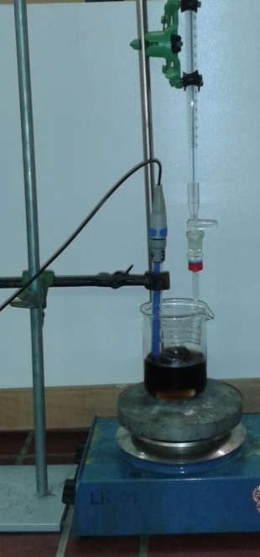
Abbildung 3: Darstellung des Versuchsaufbaus der Titration von Cola.
Beobachtung: Der pH-Wert vor der NaOH-Zugabe beträgt 2,36. Der erste pH-Sprung ist bei einer Zugabe von 4 mL NaOH-Lösung von 3,09 auf 4,09. Der zweite pH-Sprung ist bei 9 mL von 7,72 auf 8,52.
Tabelle 1: Messwerte der Cola-Titration.
V(NaOH)[mL] | pH-Wert
0 | 2,36
0,5 | 2,37
1 | 2,37
1,5 | 2,38
2 | 2,39
2,5 | 2,52
3 | 2,61
3,5 | 2,81
4 | 3,09
4,5 | 4,09
5 | 5,49
5,5 | 6,06
6 | 6,33
6,5 | 6,62
7 | 6,8
7,5 | 7,01
8 | 7,21
9 | 7,72
10 | 8,52
11 | 9,18
12 | 9,53
13 | 9,75
14 | 9,9
15 | 10,04
16 | 10,12
17 | 10,22
17,5 | 10,26
18 | 10,28
18,5 | 10,31
19 | 10,35
19,5 | 10,37
20 | 10,41
20,5 | 10,43
21 | 10,45

Deutung: Werden nun die Messwerte graphisch aufgetragen, erhält man eine Titrationskurve (siehe Abbildung 4). Aus der graphischen Auftragung ist zu erkennen, dass es sich bei der Phosphorsäure um eine mehrprotonige Säure handelt, die drei Deprotonierungsstufen aufweisen müsste. Allerdings sind nur zwei Dissoziationsstufen zu erkennen, da die dritte in den Bereich, bei einem pH-Wert von ca. 11, des Titrationsmittels fällt und daher nicht wahrgenommen wird. Um den dritten ÄP messen zu können, hätte eine 1 M NaOH-Lösung anstelle einer 0,1 M NaOH-Lösung verwendet werden müssen. Die Verdünnung bei der 0,1 M NaOH ist in dem Bereich des dritten ÄP so groß, dass das letzte Proton nicht dissoziiert. Dies ist bei der 1 M NaOH nicht der Fall, da die höhere Konzentration das Gleichgewicht auf die dissoziierte Seite der dritten Protolysestufe verschiebt.

Abbildung 4: Titrationskurve der Cola.
Folgende Reaktionsgleichungen veranschaulichen die Deprotonierung der Phosphorsäure.
RG 1: H₃PO_{4(aq)} + H₂O_{(l)} ⇌ H₃O⁺_{(aq)} + H₂PO₄⁻_{(aq)} pK_{s}= 2,16
RG 2: H₂PO₄⁻_{(aq)} + H₂O_{(l)} ⇌ H₃O⁺_{(aq)} + HPO₄²⁻_{(aq)} pK_{S}= 7,21
RG 3: HPO₄²⁻_{(aq)} + H₂O_{(l)} ⇌ H₃O⁺_{(aq)} + PO₄³⁻_{(aq)} pK_{S}=12,32
Aufgrund der hohen Differenz zwischen den einzelnen pK_{S}-Werten können die Dissoziationsstufen einzeln betrachtet werden.
Zu Beginn der Titration enthält die Lösung zum größten Teil H₃PO₄ und $H_{2}{PO}_{4}^{-}$. Durch Natronlauge-Zugabe werden die Phosphorsäure-Moleküle in $H_{2}{PO}_{4}^{-}$-Ionen überführt, bis beim ersten Äquivalenzpunkt (ÄP) nur noch H₂PO₄⁻—Ionen vorliegen. Dies kommt dadurch zustande, weil der pK_{S}-Wert der Phosphorsäure so gering ist, dissoziiert diese vollständig zu Dihydrogenphospat-Ionen. Beim zweiten ÄP liegen nur noch $H_{2}{PO}_{4}^{-}$-Ionen vor, am dritten ÄP nur noch ${PO}_{4}^{3-}$-Ionen. Mit den erhaltenen Werten ist es nun möglich den Gehalt an Phosphorsäure zu ermitteln, dafür wird der erste Protolyseschritt (RG 1) betrachtet. Um die ÄP´s ablesen zu können werden diese mithilfe der Dreigeraden-Methode bestimmt. Durch die Extrapolation wurden für die ersten beiden ÄP folgende Werte erhalten:
 | 1.ÄP | 2.ÄP
V(NaOH) [ml] | 4,7 | 10,2
pH-Wert | 4,4 | 8,7

Am Äquivalenzpunkt liegen äquimolare Stoffmengen der Säure und der Base vor, deshalb gilt dort:
$$n_{Säure}=n_{Base}$$
Die Formel für die Stoffmengenkonzentration wird nach der Stoffmenge umgestellt und dadurch ersetzt.
Für die Berechnung wird folgende Formel verwendet:
$$c_{Säure }∙V_{Säure}= c_{Base }∙V_{Base}$$
Die Formel wird nach der Konzentration der Säure umgestellt, so wird folgendes erhalten:
$$c_{Säure }= \frac{c_{Base }∙V_{Base}}{V_{Säure}}$$
Nun werden die Werte in die Formel eingesetzt:
$$c_{Säure }= \frac{0,1 \frac{mol}{L}∙0,0047 L}{0,100 L}=4,7 ∙{10}^{-3}\frac{mol}{L}=34,7 \frac{mmol}{L}$$
Nun wird mit der molaren Masse der Phosphorsäure der Wert gemäß der nachfolgenden Gleichung verrechnet, um die exakte Menge zu erhalten.
$$m= c_{Säure }∙M= 4,7 ∙{10}^{-3}\frac{mol}{L} ∙98 \frac{g}{mol}=0,461 \frac{g}{L}=461 \frac{mg}{L}$$
Fehlerbetrachtung: Es werden der absolute und relative Fehler berechnet.
Literaturwert: max. 700 mg/L
$$\overline{x_{abs}}=\left|x_{Messwert }– x_{Literatur}\right|= \left|461- 700 \right|=239 \frac{mg}{L}$$
$$x_{rel}= \frac{\overline{x_{abs}}}{x_{Literatur}} ∙100= \frac{239}{700} ∙100=34,14 \%$$
Für die zweite Protolyse-Stufe wird dies ebenfalls berechnet:
Dazu wird zuerst die Volumendifferenz zwischen den beiden ÄP´s ermittelt, da nur dort die Dissoziation von Dihydrogenphosphat zu Hydrogenphosphat stattfindet und die zuvor zugegebene NaOH-Lösung bereits neutralisiert wurde. Die graphisch ermittelten Volumina der ÄP´s werden aus der Titrationskurve entnommen. Die Differenz ergibt sich folgendermaßen:
$$V_{ÄP2}- V_{ÄP1}= ∆V$$
$$10,2 mL-4,7 mL=5,5 mL$$
Im nächsten Schritt wird die Stoffmenge des NaOH in den 5,5 mL berechnet. Dazu wird die Formel der Stoffmengenkonzentration nach der Stoffmenge umgestellt und die Werte werden eingesetzt.
$$c=\frac{n}{V} ↔n=c∙V$$
$$n=0,1 \frac{mol}{L}∙0,0055 L=5,5 ∙{10}^{-4} mol$$
Somit ist die Stoffmenge des Hydrogenphosphates ebenfalls
$5,5∙{10}^{-4} mol$, da der ÄP betrachtetet wird und dort äquimolare Stoffmengen der Säure und der Base vorliegen.
Nun muss die Verdünnung noch berücksichtigt werden. Daher wird für die Berechnung der Konzentration das Gesamtvolumen berücksichtigt. Das Gesamtvolumen beträgt 0,1102 L.

$$c=\frac{5,5 ∙{10}^{-4} mol}{0,1102 L}=4,99 ∙ {10}^{-4}\frac{mol}{L}$$
Somit liegt eine Dihydrogenphosphat-Konzentration von $4,99 ∙ {10}^{-4}\frac{mol}{L}$ vor.
Nach diesem Prinzip wird kann auch die Konzentration des Phosphats am dritten ÄP berechnet werden.
Ebenfalls ist in der Auftragung die Lage der Halbäquivalenzpunkte zu entnehmen. Für die Halbäquivalenzpunkte( HÄP) gilt, dass dort der pH-Wert dem pK_{s}-Wert entspricht. Der erste HÄP liegt bei einem pH-Wert von 2,4 und der zweite HÄP bei 7,2. Nun kann eine Fehlerbetrachtung mit den Literaturwerten vorgenommen werden.
pK_{s1, Literatur}= 2,1^{[3]}
pK_{s2, Literatur}= 7,1^{[3]}
Beispielhaft wird dies für den ersten HÄP berechnet bei dem zweiten werden nur die Ergebnisse genannt.
Für pK_{s1}-Wert:
$$\overline{x_{abs}}=\left|x_{Messwert }– x_{Literatur}\right|= \left|2,4- 2,1 \right|=0,3$$
$$x_{rel}= \frac{\overline{x_{abs}}}{x_{Literatur}} ∙100= \frac{0,3}{2,1} ∙100=14,29 \%$$
Für pK_{s2}-Wert:
$$\overline{x_{abs}}=0,1$$
$$x_{rel}=1,41 \%$$
Anhand der Fehlerwerte zeigt sich, dass diese nur sehr gering von den Literaturwerten abweichen. Somit ist dies eine geeignete Methode um die Halbäquivalenzpunkte zu bestimmen.
Entsorgung: Die Lösungen können über das Abwasser entsorgt werden.
Literatur: [3] http://www.ld-didactic.de/documents/en- US/EXP/C/C1/C1722_d.pdf, 31.07.16 (Zuletzt abgerufen am 31.07.16 um 15:07 Uhr).

Unterrichtsanschlüsse Durch diesen Versuch ist es möglich, dass die Schülerinnen und Schüler die Titration selber durchführen und ihr in den Stunden vorher erlangtes Wissen, über den Äquivalenzpunkt, den Halbäquivalenzpunkt und das Anfertigen einer Titrationskurve, wie das Wissen über mehrprotonige Säuren, anzuwenden. Des Weiteren werden hier auch die Grundlagen des chemischen Rechnens abverlangt und stellt für die Schülerinnen und Schüler eine gute Möglichkeit zur Übung dar. Die Cola muss vorher unbedingt abgekocht werden, damit das gelöste Hydrogencarbonat vollständig entfernt wurde, da dies sonst die Messung verfälscht. In diesem Versuch ist es nicht gelungen, die Cola durch mehrmaliges Aufkochen mit Aktivkohle und anschließender Filtration über einen Büchnertrichter zu entfärben, damit ein Indikator wie Bromthymolblau die Umschlagspunkte zu veranschaulichen. Die dunkle Farbe der Cola stammt von dem Farbstoff E 150d. Hinter der Abkürzung verbirgt sich Ammoniumsulfit-Zuckerkulör. Dieser Versuch ist sehr alltagsnah, da Cola mit zu den beliebtesten Genussgetränken in der Gesellschaft zählt.

V2 – Bestimmung des Ca²⁺- Gehalts in einer Wasserprobe mittels komplexometrischer Titration
In diesem Versuch wird der Calcium-Gehalt in einer Wasserprobe mithilfe einer komplexometrischen Titration ermittelt. Für diesen Versuch sollten die Grundlagen der Titration als Vorwissen bei den Schülerinnen und Schülern präsent sein. Didaktisch reduziert wird hier, dass nicht auf die besonderen Eigenschaften des EDTA, dass es Chelatkomplexe ausbilden kann, eingegangen wird. Des Weiteren wird auch nicht auf die Komplexstruktur eingegangen, da dies für die Schülerinnen und Schüler schwer zu begreifen ist.

Gefahrenstoffe
EDTA (Ethylendiamintetraessigsäure) |  |  | H: - |  |  | P: -
Ammoniak |  |  | H: 221, 280,331, 314, 400 |  |  | P: 210, 260, 280, 273, 304+ 340, 303+ 361+ 353, 305+ 351 338, 315,377, 381
Wasserprobe |  |  | H: 312+ 332, 315, 319, 335, 372, 400, , |  |  | P: 273, 302+ 352, 305+ 351+ 338, 314
Indikator-Puffertabletten |  |  | H:- |  |  | P:-
 |  |  |  |  |  | 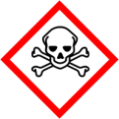

Materialien: Bürette, Trichter,, Magnetrührer, Pipette, Peleusball, Bergerglas (250 mL), Stativ, Muffe, weiße Unterlage
Chemikalien: EDTA-Lösung ( 0,01 M), konzentrierter Ammoniak, Wasserprobe, Indikator-Puffertablette
Durchführung: Die zu untersuchende Wasserprobe (100 mL) wird in ein Becherglas gefüllt und mit einer Indikator-Puffer-Tablette versetzt. Dazu wird 1 mL konzentrierter Ammoniaklösung gegeben. Die Bürette wird mithilfe des Trichters mit EDTA-Lösung befüllt. Nun wird die Wasserprobe bis zum Farbumschlag titriert.
Beobachtung: Bei Zugabe der Indikator-Puffer-Tablette zur Wasserprobe färbt sich die Lösung gelblich. Wird der konz. Ammoniak zugefügt, so färbt sich die gelbliche Lösung rot. Der Umschlagspunkt ist erreicht, wenn sich die Lösung grau-grün färbt (siehe Abbildung 5).

1.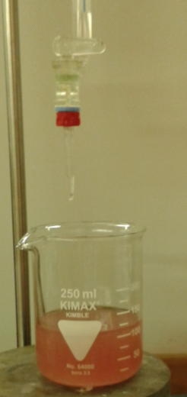 2. 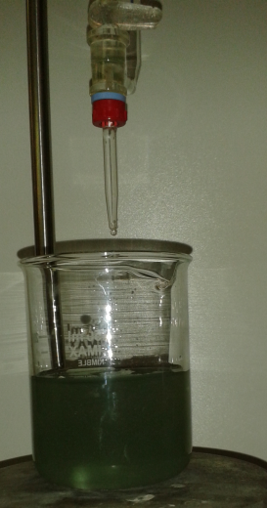
Abb. 5 – 1. Wasserprobe mit Indikator-Puffer-Tablette und Ammoniak. 2. Wasserprobe nach beendeter Titration.
Deutung: Die rote Färbung der Lösung zeigt den Diammincalcium-Komplex an. Bei der Zugabe von EDTA findet eine Ligandenaustauschreaktion zwischen dem Ammoniak und dem EDTA statt. Der Calcium-edta-Komplex zeigt die grün-graue Färbung. Hier muss für die Schülerinnen und Schüler stark reduziert werden, da die Vorgänge bei einer Ligandenaustauschreaktion und einer Komplexbildung zu kompliziert für diese Klassenstufe ist. Die Reaktion wird als normale Bildung eines Produktes aus zwei Edukten behandelt. Dies ist für die Schülerinnen und Schüler einfacher, da sie mit dieser Art der Erklärung vertraut sind. Die Färbung wird nach einer EDTA-Zugabe von 30 mL erreicht. Es laufen folgende Reaktionen ab:
RG: [Ca(H₂O)₄]²⁺_{(aq)} + H₂EDTA²⁻_{(aq)} ⇌ [Ca(EDTA)]²⁻_{(aq)} + 4 H₂O_{(l)}
Für die Berechnung gilt:
1 mL EDTA (0,01 M) = 0,5608 °dH = 0,1 mmol Ca²⁺/L
Da 30 mL verbraucht wurden, liegen in der Wasserprobe 3 mmol Ca²⁺/L vor. Dies entspricht einem Härtegrad von 16,824 °dH. somit liegt eine hart Wasserprobe vor.^{[5]}

Fehlerbetrachtung:
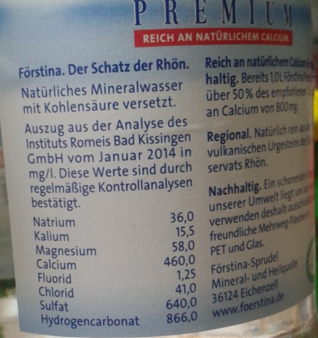
Abbildung 6: Nährwehrttabelle der verwendeten Wasserprobe.
Für die Fehlerbetrachtung muss der in Abbildung 6 zu entnehmende Wert für das Caclium umgerechnet werden. So wird eine Konzentration von 11,5 mmol/L erhalten.
$$\overline{x_{abs}}=\left|x_{Messwert }– x_{Literatur}\right|= \left|3 \frac{mmol}{L}- 11,5 \frac{mmol}{L} \right|=8,5 \frac{mmol}{L}$$
$$x_{rel}= \frac{\overline{x_{abs}}}{x_{Literatur}} ∙100= \frac{8,5 \frac{mmol}{L}}{11,5 \frac{mmol}{L}} ∙100=73,91 \%$$

Entsorgung: Die Lösung wird im Abfall für organische Lösungsmittel entsorgt.
Literatur: [5] A. Klaas, http://www.wasser.de/inhalt.pl?tin=-0856901140223307- 709843806547241-1469974930-79.247.250.195- &achtung=&kategorie=1000009, 31.07.16 (Zuletzt abgerufen am 31.07.16 um 16:24 Uhr).

Unterrichtsanschlüsse Dieser Versuch zeigt eine weitere Möglichkeit Titrationen zur Bestimmung eines Stoffes vor zunehmen. Für diesen Versuch ist es wichtig, dass eine EDTA-Konzentration von 0,01 M verwendet wird, da sonst die oben dargestellte Gesetzmäßigkeit nicht gültig ist. Da im Vergleich zu einer 0,1 M Lösung diese um das zehnfache verdünnt ist, hebt sich dies bei der Titrationsauswertung auf und die Gesetzmäßigkeit gilt. Die Schülerinnen und Schüler sollten im Vorfeld auf die Gefahren bei der Ammoniak-Verwendung hingewiesen werden, damit eine sichere und keine fahrlässige Handhabung erfolgt. Eine Alternative wäre, dass es verschiedene Wasserproben anstelle von nur einer untersucht werden. In der Auswertung können diese untereinander verglichen werden. Oft bieten sich auch Leitungswasserproben aus verschiedenen Regionen an. Dafür müssen aber die Wasserbestandteile mit den entsprechenden Werten bekannt sein.

Mehrprotonige Säuren; als Beispiel Cola
Arbeitsauftrag:
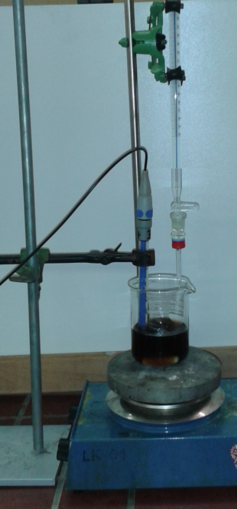
Führe den nachstehenden Versuch ‚Titration von Cola‘ gemäß der Durchführung durch und notiere deine Messwerte:
Materialien: 2 Bechergläser (230 mL), Bürette, Magnetrührer, Trichter, Rührschwein, Pipette, Stativ, Muffe, pH-Meter
Chemikalien: Cola, Natronlauge (0,1 M)
Abbildung: Versuchsaufbau zur Cola-Titration.
Durchführung: 150 mL Cola werden in ein Becherglas mit einem Magnetrührer solange gerührt und aufgekocht, bis kein Schäumen mehr zu beobachten ist. Anschließend werden 100 ml der Cola in ein anderes Becherglas geschüttet. Die Bürette wird mithilfe des Trichters mit Natronlauge befüllt und der Flüssigkeitsstand wird abgelesen. Danach wird die Cola mit der Natronlauge titriert und der pH-Wert der Lösung wird mittels pH-Meter detektiert und kontinuierlich notiert. Fertige dazu eine Tabelle an.
Aufgaben:
1. Stelle deine Messwerte graphisch dar und benenne Auffälligkeiten, falls diese vorhanden sind.
2. Formuliere die einzelnen Protolysegleichgewichte der Phosphorsäure und bestimme mithilfe der Drei-Geraden-Methode die Äquivalenzpunkte. Berechne außerdem den Phosphorsäure-Gehalt in der Cola.
3. Beurteile deine berechneten Werte in Hinblick auf die nachfolgenden Angaben.
Phosphorsäure ist unter Einhaltung bestimmter Höchstmengen für einige Lebensmittel zugelassen. Die Zulassungen gelten größtenteils auch für die Phosphate, die deutlich häufiger angewendet werden. Phosphorsäure ist unter anderem zugelassen für:
- Erfrischungsgetränke, insbesondere Cola-Getränken (max. 700 mg/l)
- Sportlergetränke (max. 0,5 g/l)
- Schlagsahne und Sahneerzeugnisse (max. 5 g/kg)
- Milchgetränke (je nach Fettgehalt max. 1 - 1,5 g/kg)
- Milchpulver und Kaffeeweißer (max. 2,5 g/kg bzw. 30 g/kg)

Didaktischer Kommentar zum Schülerarbeitsblatt
In diesem Arbeitsblatt wird die Experimentierfertigkeit der Schülerinne und Schüler geschult, da sie einen Versuch gemäß der Anleitung durchführen müssen. Für die richtige Durchführung des Versuchs sind gute motorische Fähigkeiten bei der Titration gefragt, sowie ein gutes Auge beim Ablesen des Flüssigkeitsstandes in der Bürette. Des Weiteren wird die Kommunikation geschult, da sich die Schülerinnen und Schüler in Kleingruppen organisieren müssen und arbeitsteilig arbeiten.

Erwartungshorizont (Kerncurriculum)
In der ersten Aufgabe sollen die Schülerinnen und Schüler ihre Messwerte graphisch auftragen und somit eine Titrationskurve erstellen. Diese Aufgabe fällt in den Anforderungsbereich I, weil die Schülerinnen und Schüler ihre Messwerte strukturiert wiedergeben und nur die Auffälligkeiten der Titrationskurve benennen sollen. Für die Bearbeitung der Aufgabe ist kein fachliches Vorwissen über ÄP´s und HÄP´s nötig. Im Kerncurriculum wird als Kompetenz von den Schülerinnen und Schüler erwartet, dass sie Titrationskurven einprotoniger Säuren messen und auftragen können. Diese Aufgabe stellt eine Erweiterung dar, da hier eine mehrprotonige Säure titriert wird, deren pK_{S}-Werte jedoch weit auseinander liegen. Dies ist nicht explizit im Kerncurriculum gefordert. Das Erfassen einer Titrationskurve einer mehrprotonigen Säure ist eine Anwendung und Kontrolle der Fertigkeit im Aufnehmen einer Titrationskurve. Außerdem wird hier die qualitative Erklärung einer Titrationskurve, die im KC gefordert ist, abgefragt.
In der zweiten Aufgabe sollen die Schülerinnen und Schüler die einzelnen Protolyse-Schritte der Phosphorsäure-Dissoziation formulieren und mithilfe der Drei-Geraden-Methode die ÄP´s bestimmen. Diese Aufgabe ist im Anforderungsbereich II angesiedelt, da die Schülerinnen und Schüler ihr Wissen aus der Säure-Base-Chemie und vor allem Neutralisationsreaktionen anwenden und in der Summenformel als Reaktionsgleichung angeben müssen. Des Weiteren sollen die Schülerinnen und Schüler Ergebnisse anhand ihrer Methoden generieren, in diesem Fall durch die Extrapolation. Außerdem ist die Berechnung von Ergebnissen aus den bestimmten Werten ebenfalls der Anforderungsbereich II angesiedelt. Im Kerncurriculum wird gefordert, dass Schülerinnen und Schüler Säure-Base-Reaktionen als Protonenübergangsreaktionen deuten. Dies wird durch die Aufstellung der Protolysegleichgewichte gefordert.
In der dritten Aufgabe sollen die Schülerinnen und Schüler ihre errechneten Werte einordnen diese miteinander vergleichen. Sowie die Ergebnisse beurteilen, ob diese gut oder schlecht sind in Bezug auf die Menge der enthaltenen Phosphorsäure in der Cola. Durch den Operator ‚beurteile‘ ist diese Aufgabe in dem Anforderungsbereich III anzusiedeln, da die Schülerinnen und Schüler zu einem Sachverhalt eine selbstständige Einschätzung nach fachwissenschaftlichen Kriterien angeben. In dieser Aufgabe wird der Punkt im KC, das Schülerinnen und Schüler die Bedeutung der Titration als maßanalytisches Verfahren erkennen und beschreiben sollen, erarbeitet und die Möglichkeit der Beurteilung durch diese Methode aufgezeigt.

Erwartungshorizont (Inhaltlich)
1. Stelle deine Messwerte graphisch dar. Sind Auffälligkeiten vorhanden?

Auffällig ist, dass nicht nur ein Äquivalenzpunkt vorhanden ist, sondern zwei.
2. Formuliere die einzelnen Protolysegleichgewichte der Phosphorsäure und bestimme mithilfe der Drei-Geraden-Methode die Äquivalenzpunkte. Berechne außerdem den Phosphatsäure-Gehalt in der Cola.
Folgende Reaktionsgleichungen veranschaulichen die Deprotonierung der Phosphorsäure.
RG 1: H₃PO_{4(aq)} + H₂O_{(l)} ⇌ H₃O⁺_{(aq)} + H₂PO₄⁻_{(aq)}
RG 2: H₂PO₄⁻_{(aq)} + H₂O_{(l)} ⇌ H₃O⁺_{(aq)} + HPO₄²⁻_{(aq)}
RG 3: HPO₄²⁻_{(aq)} + H₂O_{(l)} ⇌ H₃O⁺_{(aq)} + PO₄³⁻_{(aq)}
Für die Bestimmung der Äquivalenzpunkte mithilfe der Drei-Geraden-Methode siehe Anhang.
Mit den erhaltenen Werten ist es nun möglich den Gehalt an Phosphorsäure zu ermitteln, dafür wird der erste Protolyse schritt (RG 1) betrachtet. Um die ÄP´s ablesen zu können werden diese mithilfe der Dreigeraden-Methode bestimmt. Für die Berechnung wird folgende Formel verwendet:
$$c_{Säure }∙V_{Säure}= c_{Base }∙V_{Base}$$
Die Formel wird nach der Konzentration der Säure umgestellt, so wird folgendes erhalten:
$$c_{Säure }= \frac{c_{Base }∙V_{Base}}{V_{Säure}}$$
Nun werden die Werte in die Formel eingesetzt:
$$c_{Säure }= \frac{0,1 \frac{mol}{L}∙0,0047 L}{0,150 L}=3,13 ∙{10}^{-3}\frac{mol}{L}=3,13 \frac{mmol}{L}$$
Nun wird mit der molaren Masse der Phosphorsäure der Wert gemäß der nachfolgenden Gleichung verrechnet, um die exakte Menge zu erhalten.
$$m= c_{Säure }∙M= 3,13 ∙{10}^{-3}\frac{mol}{L} ∙98 \frac{g}{mol}=0,307 \frac{g}{L}=307 \frac{mg}{L}$$
Fehlerbetrachtung: Es werden der absolute und relative Fehler berechnet.
Literaturwert: max. 700 mg/L
$$\overline{x_{abs}}=\left|x_{Messwert }– x_{Literatur}\right|= \left|307- 700 \right|=393$$
$$x_{rel}= \frac{\overline{x_{abs}}}{x_{Literatur}} ∙100= \frac{393}{700} ∙100=56,14 \%$$
3. Beurteile deine berechneten Werte in Hinblick auf die nachfolgenden Angaben.
Phosphorsäure ist unter Einhaltung bestimmter Höchstmengen für einige Lebensmittel zugelassen. Die Zulassungen gelten größtenteils auch für die Phosphate, die deutlich häufiger angewendet werden. Phosphorsäure ist unter anderem zugelassen für:
- Erfrischungsgetränke, insbesondere Cola-Getränken (max. 700 mg/l)
- Sportlergetränke (max. 0,5 g/l)
- Schlagsahne und Sahneerzeugnisse (max. 5 g/kg)
- Milchgetränke (je nach Fettgehalt max. 1 - 1,5 g/kg)
- Milchpulver und Kaffeeweißer (max. 2,5 g/kg bzw. 30 g/kg)^{[6]}
Die berechneten Werte zeigen, dass in der untersuchten Cola nur die Hälfte der maximal zugelassenen Menge an Phosphorsäure enthalten ist. Dennoch ist im Vergleich ersichtlich, dass die Cola noch am wenigsten Phosphorsäure enthält. Spitzenreiter ist das Milchpulver mit 2,5 g/kg. Die Ergebnisse zeigen zu dem auch, dass die öffentlichen Angaben der Coca Cola-Group der Wahrheit entsprechen und die Höchstmenge nicht überschritten wird.

Literaturangaben
[6] H. Kreutz, http://www.zusatzstoffe-onli- ne.de/zusatzstoffe/122.e338_phosphors%E4ure.html, 31,07.16 (Zuletzt abgerufen am 31.07.16).

